任务十一 青州古城景区讲解训练
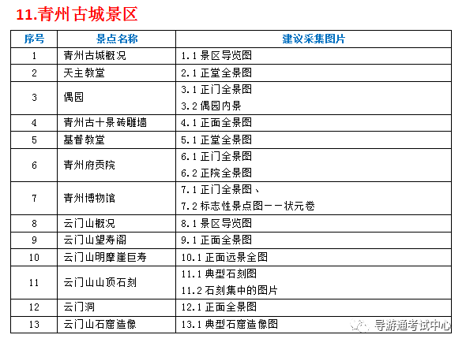
1.青州古城概况
景区导览图
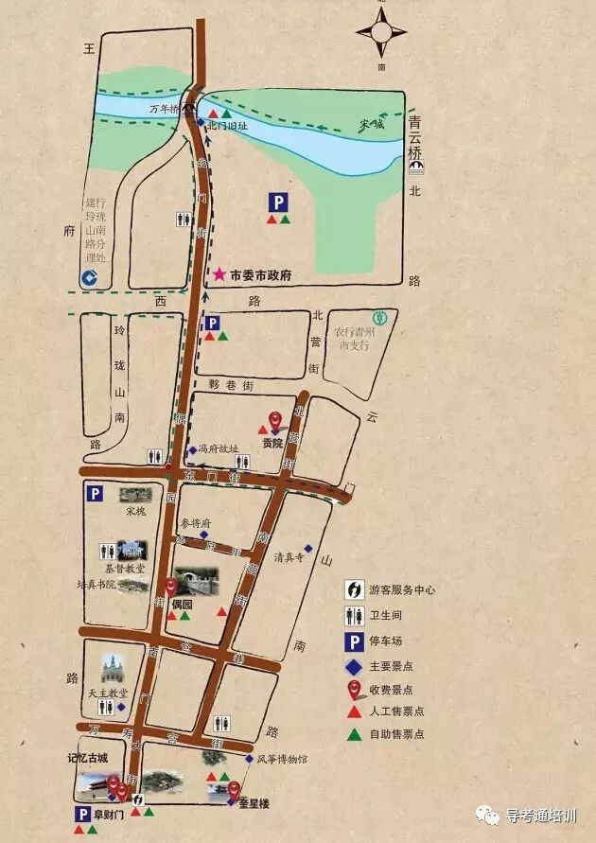
各位游客朋友，大家好！今天让我们走进《尚书禹贡》中的海岱惟青州（渤海和泰山之间是青州）,感受古州神韵。青州古城旅游区面积12平方千米，由青州古城景区、云门山景区和青州博物馆三大板块组成，是国家5A级旅游景区、国家级风景名胜区、国家地质公园、全国重点文物保护单位。
青州是中国古九州之一，是至今保存完好、山水城一体、国内外罕见的明清古城。与国内其他古城相比，青州古城至少有以下几个特点：
一是历史脉络清晰，城建格局完整。至今仍完整的保留着山、水、城一体的传统格局和历史风貌，2万多原住居民完整延续着古青州地区的传统文脉。具有800多年历史的昭德古街，2009年被列为全国首批十大历史文化名街。
二是历史悠久，地位重要。青州素有“东方古州、三齐重镇、海岱都会”之称。古城的历史可上溯到7000年前，也是北辛文化的重要发祥地，明洪武九年之前，青州是山东政治、经济、文化、军事中心，也曾是建立国都、封侯封王之地。
三是名人辈出，文化底蕴深厚。出过6位状元，180多名进士；范仲淹、欧阳修、李清照等，在青州为官或者游历，留下了大量的园林府邸和诗文著作，增加了古城的内涵。
四是多民族聚居，多元文化并存。城区内有回族、满族等多个少数民族，是全国重要的少数民族聚居区。多种宗教建筑齐聚，其中东关真教寺（伊斯兰教清真寺的别称）为全国仅存的元代三大真教寺之一。
青州古城之美，美在内涵，美在沧桑，美在韵致，美在古朴典雅。让我们一起走进它。
2.天主教堂
正堂全景图
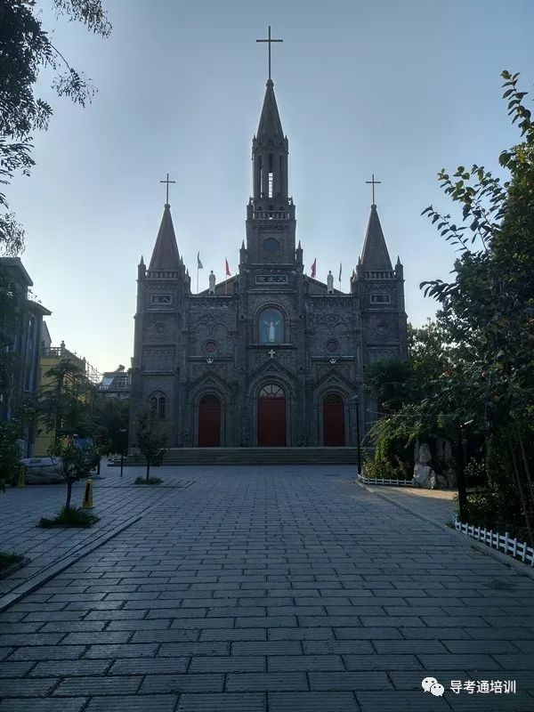
各位游客朋友，我们现在来到的是天主教堂。明朝万历年间天主教传入青州，我们面前的这座天主教堂初建于清光绪元年，后经扩建。1966年“文化大革命”期间，教堂的两个七层高的钟楼炸毁，其余教堂建筑，在1978年全部拆除。现在我们看到的教堂是1997年在原修女院旧址上重建的，比原址南移了30米左右。
新教堂坐西面东，外型仍为西方哥特式建筑风格。教堂东西长40米，南北宽18米，建筑面积720平方米。正门上方雕有耶稣像，两边门上方有白色和平鸽，上面雕刻着“荣主”、“益人”4个大字。堂内西首设圣坛，四周墙壁挂着数十幅精湛的艺术油画，内容多为救世主耶稣活动的圣迹。堂前院北侧有人造假山，院中有各种奇花异草，环境幽雅，是信众们的一处极好的活动场所，礼拜日，有众多信众按时来此作弥撒。现“青州市天主教爱国会”，“天主教益都主教区”均设于此。
3.偶园
正门全景图 正堂全景图
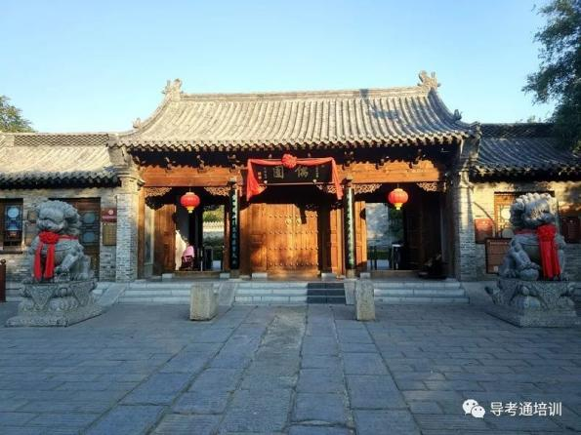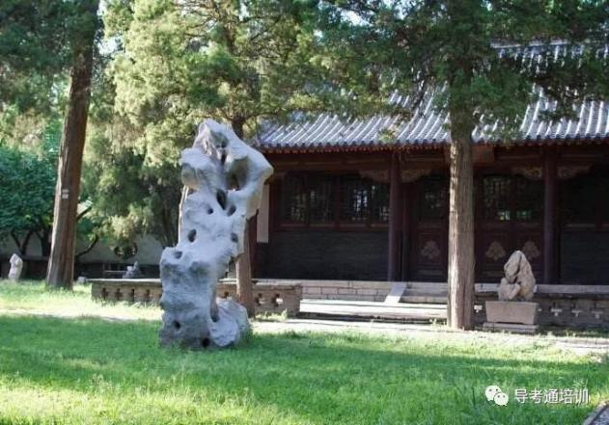
各位游客朋友，我们现在来到了偶园。偶园，又称“冯家花园”，是明代衡王府东花园，距今已有500多年历史，后来成为清代康熙年间文华殿大学士冯溥告老还乡后的住所。偶园与北面古朴宽大的冯氏宗祠、楼台参差的冯宅连为一体，互相衬托，实际上是一组宅第、宗祠、园林相结合的三位一体古代建筑群体。现在，宗祠和宅第大部分都已经被毁，但花园仍保持完好。
偶园布局和规模都跟皇宫内的御花园相仿，尤其是园内的假山，构思巧妙、手法高超。其艺术构思与叠石风格技巧与中南海瀛台完全一致。园林专家考证，青州偶园假山是明末清初中国造园名家张南垣之子张然的作品。园内四株明朝的桂花、三株明代迎春花，四百年来花香依旧；“福、寿、康、宁”四大奇石，弥足珍贵，当时就有“一两石头一两银”之说；更有园内假山崇立，自然雄浑，池桥亭阁，古柏参天。
4.青州古十景砖雕墙
正面全景图
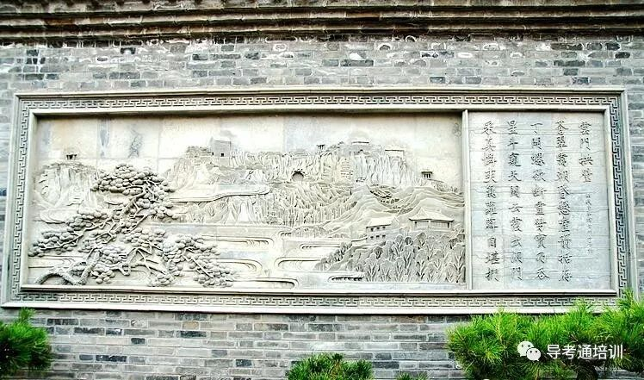
各位游客朋友，我们现在看到的是青州古十景砖雕墙。古老的青州历史悠久，文化灿烂。古城西连岱岳，东瞰苍溟，文化遗存丰富，风景名胜荟萃，自古即为文人骚客游览观光的胜地。明万历年间，青州兵备道、山东右布政史李本纬将其概括为“青州十景”，并分别赋诗赞美，这十处青州胜景是：云门拱壁、南楼夜雨、范井甘泉、驼岭千寻、阳溪晚钓、劈峰夕照、花林野趣、行台秋月、地镜倒悬、石涧冰帘。
我们眼前的这幅砖雕云门拱璧，指的是云门山上的云门洞。云门山山势巍峨，陡崖峭立，漫山松柏，景观棋布，宛如一个巨大的盆景端放城南，以它美丽、俊俏的身姿和特殊的地理环境而独具风貌，为省级重点文物保护单位。山顶有一个南北贯通的天然穴洞一一云门洞，洞高约3米，宽约4米，深6米余。远望如高悬于天空的明镜，拱璧镶嵌，称为“云门拱璧”。
5.基督教堂
正堂全景图
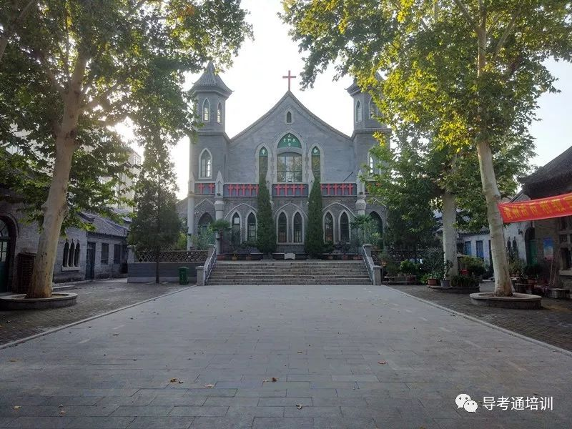
各位游客朋友，我们现在来到的是基督教堂。该教堂占地面积2600平方米，建筑面积1400多平方米。其建筑风格以欧式为主调，与天主教堂不同之处是，它巧妙的融入了中国传统建筑的风格。除大教堂之外，周围还有许多附属建筑，形成一宏伟的建筑群。教堂主体建筑大礼拜堂，面阔5间，进深9间，面积614平方米，正中不留门，尖顶大坎山两边各有一钟楼，曰“恩光楼”，上为六角亭顶，每层周边有拱型修长小窗。楼的底层正面各开一尖拱式大门直通教堂内。大教堂前月台下南北各有平房11间，北为办公场所，南为教会原先建有的博物堂。
据考证，青州博物堂始建于1887年，而公开资料显示中国目前最早的博物堂——南通博物堂建于1905年。因此可以断定，青州博物堂是当今中国最早的博物堂。1966年，“文化大革命”期间，大教堂因存放部分军需物资，才免遭洗劫，幸存下来。1980年对教堂进行了全面整修，2012年，基督教堂建筑群公布为潍坊市级重点文物保护单位。
6.青州府贡院
正门全景图 正院全景图
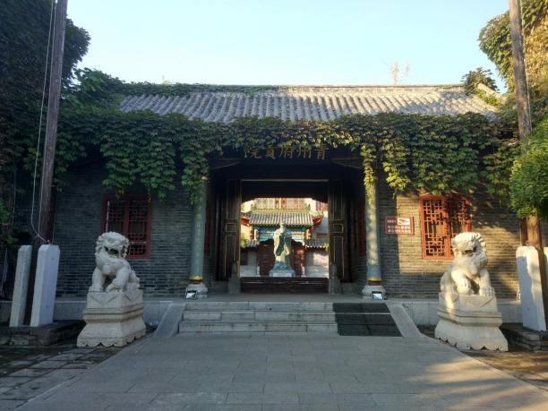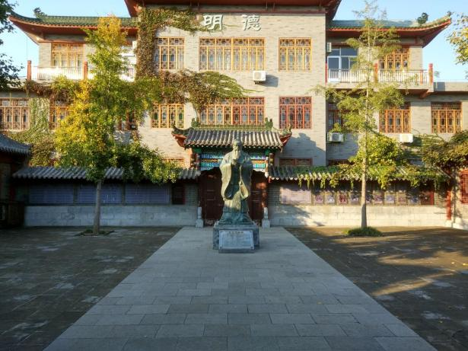
各位游客朋友，我们现在来到的是青州府贡院。青州府贡院即考院，是当时科举考试的场所，明宣德十年由参政王哲建造，前有仪门，中为正堂，东西有廊坊，正堂后是川堂。明万历年间改为“云门书院”。清末废科举，此地作为府城考选各县秀才场所，历史长达数百年之久。《聊斋志异》的作者蒲松龄就是在这里考中的秀才。这里也是山东省第四师范校址。 青州历史上人才辈出，据统计历代科考中山东青州府范围内考中进士184人、状元6人，数量之多，仅次于孔子故里曲阜的7人。至清代，还有一名状元与青州有关，就是清末外交家洪钧。洪钧本籍苏州，当年随母亲来青州给人打工，主人看他聪明，让他陪儿子一起读书，后来高中状元，所以青州有句俗语“有状元徒弟，没有状元师傅。”洪钧曾任多国大使，其妻子即名妓赛金花。
7.青州博物馆
正门全景图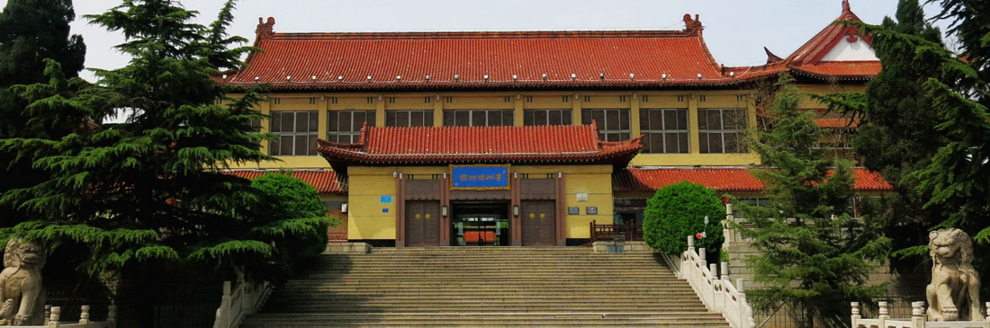
标志性景点图——明壮元赵秉忠殿试卷
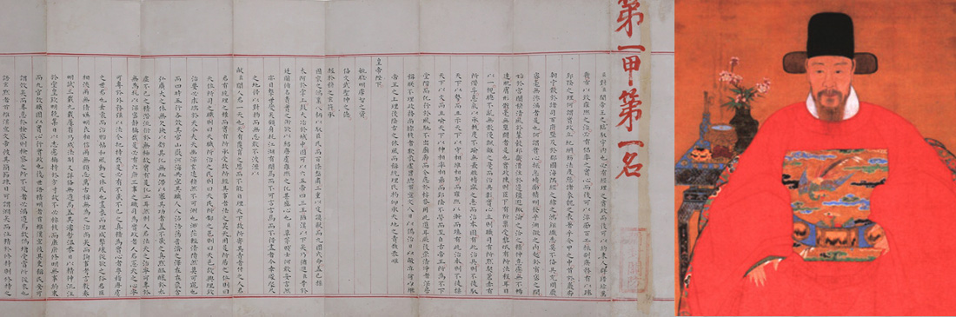
各位游客朋友，我们现在来到了青州博物馆。青州博物馆是一座综合性博物馆，是建于1959年的古典式建筑群。馆藏文物5万余件，国家珍贵文物3000余件，其数量之大，品种之全，在全国博物馆系统中都享有较高声誉。2008年青州博物馆被评为国家一级博物馆，是首批83家入选单位中唯一的一家县级综合性博物馆。明朝万历二十六年青州状元赵秉忠的殿试卷、有着“蒙娜丽莎微笑”的龙兴寺佛教造像和刻有汉字的东汉宜子孙玉璧是博物馆三大镇馆之宝。
我们眼前的这幅就是明代赵秉忠的状元卷，它是迄今为止全国仅存的唯一的一份明代殿试卷，它的发现填补了我国明代宫廷档案的空白，被誉为海内外孤本。状元卷共十九折册页，分两大部分，前一部分是作者及其上三代的简历，后一部分为正文，全文用工整的小楷写成。右上角有“第一甲第一名”6个大字。正文之后是大学士及礼部尚书、兵部尚书、户部尚书等9位阅卷官的官职和姓名。赵秉忠殿试卷中，针对时弊提出了一系列改革的建议，反映了他治国安邦的雄才大略，万历皇帝在看到他这一番披肝沥胆的策対后，龙颜大悦，钦点“第一甲第一名”。
8.云门山概况
景区导览图
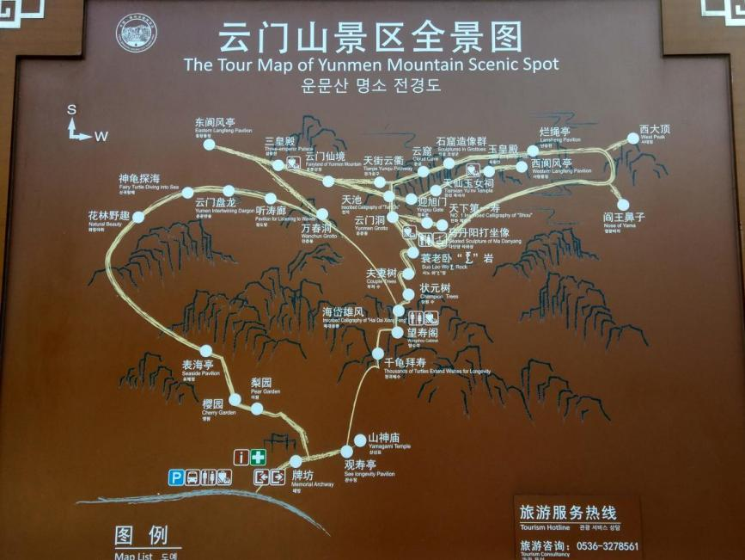
各位游客朋友，我们现在来到的是青州古城旅游区的云门山景区。云门山主峰大云顶海拔421米，属于泰沂山脉。因山顶有一南北相通的石洞，远远望去如同一座云门而得名。山上的林木覆盖率达到90%左右，形成一座天然氧吧。景区内风景秀丽，文物古迹众多。2002年云门山被国务院审定为国家重点风景名胜区，为青州古城的重要组成部分，2008年被晋级为国家4A级风景名胜区,是国家级青州风景名胜区核心区,山东青州国家地质公园核心区。
主峰大云顶有“云门仙境”盛景。山阳有隋唐时代造像5窟，石佛造像300余尊，历代文人墨客给云门山留下了众多珍贵的摩崖石刻。山阴摩崖镌刻有中国古代最大的摩崖题刻云门山“寿”字，寿字高7.5米,仅仅下边的一个“寸”字就高达2.23米,在当地一直有“人无寸高”的说法。这个寿字距今已经有400多年的历史了。我们现在要登临云门山的这座牌坊是云门山的山门，金黄色的琉璃瓦覆顶，匾额上“云门山”3个大字是被毛主席赞为“党内一支笔”的红军书法家舒同所题。从牌坊到山顶寿字的登山路被称为长寿路，恰好999级石台阶，寓意着延年益寿的美好祝愿。
9.云门山望寿阁
正面全景图
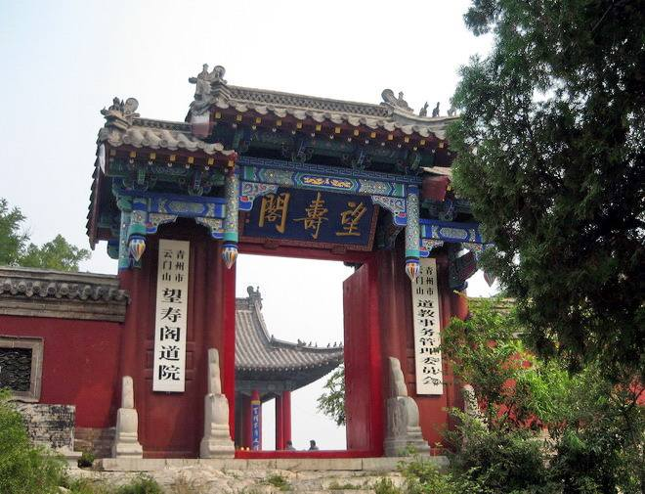
各位游客朋友，我们现在来到的是望寿阁。望寿阁建在云门山最北端，左右及后面三面悬崖，属云门山的一处风水宝地。正门匾额上“望寿阁”三个大字是我国原书法协会主席启功题写的。望寿阁是一进庭院，一主殿二偏殿的布局，正殿三星殿供奉的是福、禄、寿三星，其实人的一生有了福、有了禄、有了寿也就别无所求。它们分别象征着幸福、官禄、和长寿。中国人认为五福寿为先，因此长寿乃人生第一福。而望寿阁为观赏天下第一寿的最佳角度，于是我们把望寿阁也作为是祝愿天下人健康长寿、幸福成功的一处风水宝地。
东边厢房里供奉着泰山老母、送子娘娘、眼光奶奶。“泰山老母”就是泰山上的碧霞元君。西边厢房供奉的是关公和文武财神。关公他既是佛教中的护法神伽蓝神，同时也是道教的护法神之一。关公供奉在此意寓保平安之意。
10.云门山明摩崖巨寿
正面远景全图
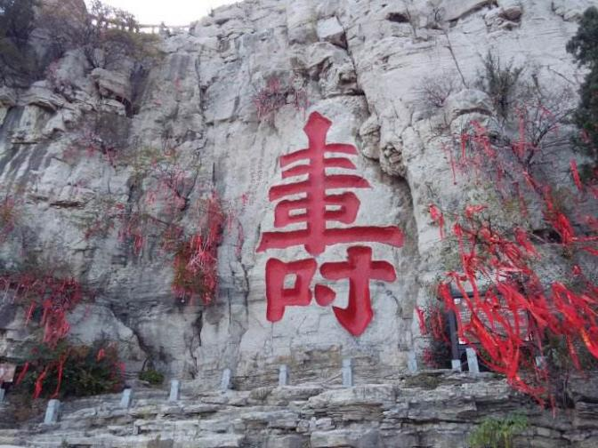
各位游客朋友，我们现在看到的就是云门巨寿。在云门山山阴石壁上镌刻着我国古代最大的摩崖巨刻“寿”字，字体结构严谨，端庄大方，坐南朝北，通高7.5米，宽3.7米，仅“寿”字下面的“寸”字就高达2.23米。所以当地人经常说：“何须自大，人无寸高”，被誉为“天下第一“高寿”。
这个寿字为明朝嘉靖三十九年九月初九，衡王府内掌司周全为给衡王祝寿所献。自从明朝山上有了这个大字，来云门山拜寿的各地官民、中外游人就络绎不绝，云门山的名气也越来越大。无论是长寿路、观寿亭、望寿阁无一不是因为寿字而得名，也因此形成了青州所独特的“寿文化”。
11.云门山山顶石刻
典型石刻图 石刻集中的图片
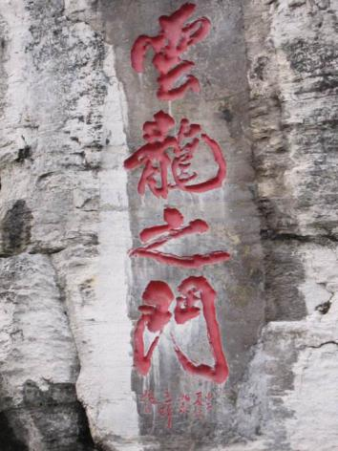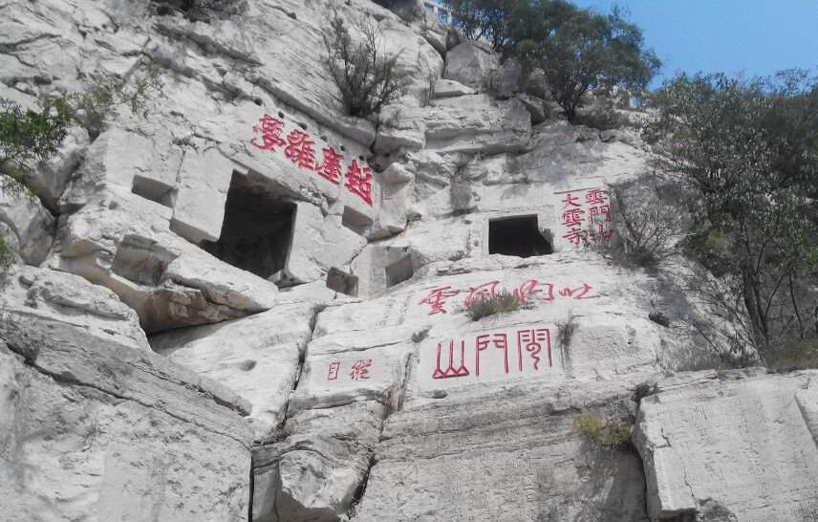
各位游客朋友，我们现在来到的是云门山山顶石刻。在云门山阴面有许多题刻，现在看到的典型石刻“云龙之门”是军中书法家李铎的题刻，近年来，在修复云门山古迹的同时，先后征集我国当代书画家武中奇、舒同、李铎等名人字画，精心镌刻于崖壁之上，为了和山上的古迹相互区别，特意把新增题记涂抹成蓝色，给古老的云门山增添了新的生气。
在云门山阳面石窟旁边的崖壁上历代名人的题记遍布山崖。云门洞上方“云门山”三个篆体字，形象地体现出云门山仙境名字的意境，是山西乐平人乔宇题刻；“超尘离梦”四字位于云门洞上方，表达了雪蓑对生命之感悟，对人生之感叹；“吐纳风云”为清朝顺治进士吴六一的题刻，预示着此山为道家修行养生的胜地。
12.云门洞
正面全景图
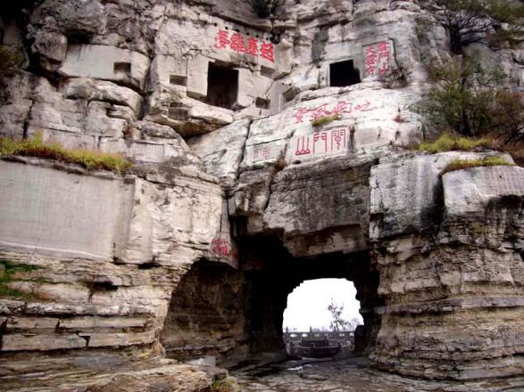
各位游客朋友，我们现在看到的这个南北贯通的天然大洞为云门洞。远望如高悬太空的明镜，近看如拱璧月门，由此云门山有了一个非常有意境的名字“云门拱璧”，我们在青州古城看到的青州十景古砖雕中曾见过。夏秋季节，云雾缭绕，穿洞而过，如滚滚波涛，将山顶庙宇托于其上，虚无缥缈，宛若仙境，古人称这一盛景为“云门”或“云门仙境”，云门山也因此得名。
13.云门山石窟造像
典型石窟造像图
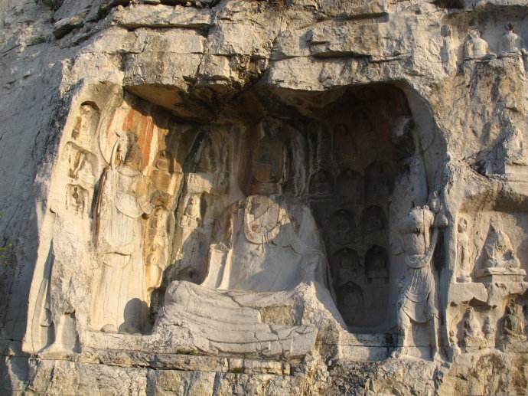
各位游客朋友，我们现在看到的是云门山石窟造像。在云门山阳坡石壁上大小并排着石窟5座，石佛造像300余尊，它与西边的驼山石窟造像共同组成了青州石窟造像群，被誉为齐鲁石窟之冠。
云窟西边第一库属于中型窟，开凿于北齐，这一佛窟在云门山的造像中形式最大、最为奇特，为了接纳更多的修行者来此做法事，此窟选择了石壁前尤为开阔的最佳位置，表明了此窟在云门山造像中的重要性。此窟的独特之处在于中间的主佛像是缺失的。主佛像空缺的位置称为“壁龛”碧玺。从设计之初，此处就没有主尊佛像。
云窟西边第二窟为隋朝初期的塑像。主要为西方三圣像。继续往西石壁上有个进深两米多没有佛像的石窟，称之为葬窟。最东边的石窟内有唐朝开元十九年益都县令唐照明的“云门山公德录”，由此可知这一窟的开凿年代。三窟造像题材布置和作风相同，从而可知前两窟开凿的时间。

